Міністерство освіти і науки України

Центральноукраїнський національний технічний університет

**МЕХАНІКО-ТЕХНОЛОГІЧНИЙ ФАКУЛЬТЕТ**

Кафедра програмування та захисту інформації

Звіт

з виконаної лабораторної роботи № 2

дисципліни “ Технології розробки алгоритмів ”

на тему

“ Рекурсія. Рекурсивні процедури і функції ”

Виконав

студент академічної

групи КІ-15

Аннаев А

Перевірив

Викл.

Гермак В.С.

Кропивницкий- 2017

**Лабораторная работа №2\**

Тема: Рекурсия. Рекурсивные процедуры и функции

Цель: Рассмотреть понятие рекурсии, исследовать целесообразность применения рекурсивных алгоритмов и замену рекурсивных алгоритмов итеративными

вариант 8

1. Написать рекурсивную подпрограмму которая считывает с клавиатуры последовательность чисел и выводит ее на экран в обратном порядке (окончание последовательности при введении 0).

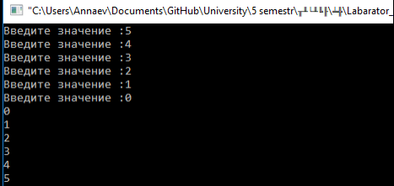

#include <iostream>

using namespace std;

void ReadKey()

{

int key; // введенное значение

cout << "Введите значение :"; // приглашение ввести значение

cin >> key; // ввод значения

if(key != 0) // проверка окончания ввода

ReadKey(); // рекурсивный вызов функции

cout << key << endl; // дошли до дна отображаем все

}

int main()

{

setlocale(LC_ALL, "rus"); // локализация

ReadKey(); // вызов функции

return 0;

}

2) Написать рекурсивную программу, которая находит все перестановки чисел 1..n по одному разу

Выводы:

В ходе выполнения лабораторной работы № 2 я рассмотрел понятие рекурсии, исследовал целесообразность применения рекурсивных алгоритмов и замену рекурсивных алгоритмов итеративными.